GUÍAS DE AYUDA AL INVESTIGADOR

¿CÓMO MANEJAR IMÁGENES?

A.-Uso de imágenes de Internet.
Para poder seleccionar imágenes de Internet, aprende los siguientes pasos:

Archivos en formato comprimido
1º.-Estamos en una página web determinada:
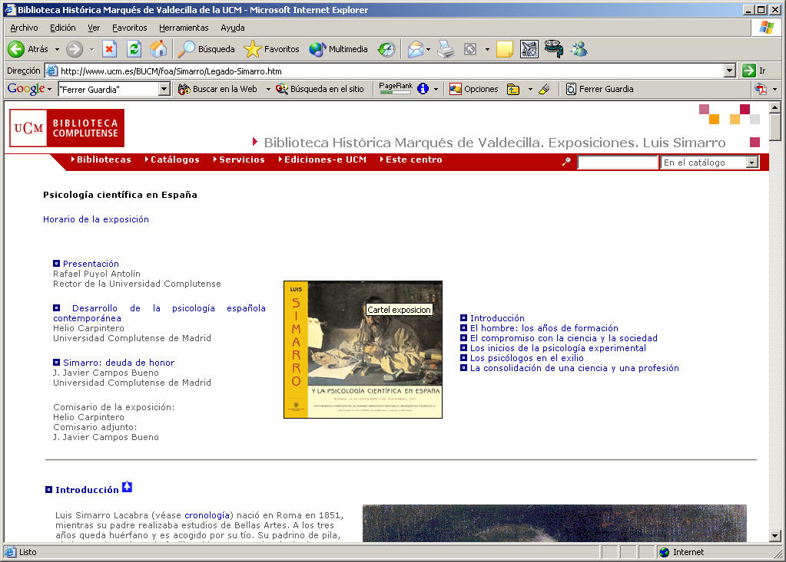

2º.-Para capturar la imagen del escritor, pon el ratón encima de la misma, y pincha el botón derecho del ratón. Se abre la siguiente pantalla:
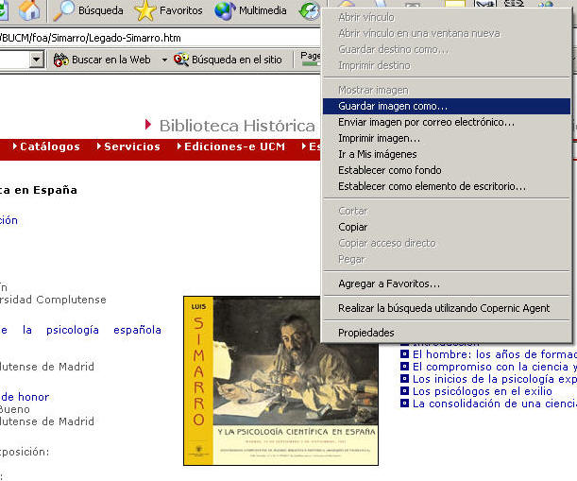

3º.-Selecciona ahora Guardar imagen como, es decir, archivar dicha imagen, para emplearla cuando quieras. También puedes Copiar, y luego Pegar tu imagen en el archivo de Word o del editor de html que estés usando.
B.-Uso de imágenes de la cámara de fotos.
Si vais a usar las fotografías hechas por vuestra cámara de fotos para ponerlas en las actividades y enviárselas a vuestro profesor, aprende los siguientes pasos:
1º.-Conecta la cámara de fotos digital con el ordenador (encendido) usando el cable de conexión USB.
2º.-Enciende la cámara de fotos y se abrirá un cuadro de descarga de fotos. Selecciona las fotos que quieras y dile que las guarde en una carpeta. Lo más sencillo es guardarlas en la carpeta Mis Imágenes.
3º.-Abre el documento de Word en el que has hecho las actividades y, con el cursor al final de la página, selecciona INSERTAR/IMAGEN/DESDE ARCHIVO/MIS IMÁGENES.
4º.-Selecciona las imágenes que necesites y…. ¡¡YA LAS TIENES EN TU ACTIVIDAD!!
5º.-Guarda los cambios en el documento.
VOLVER A TAREAS.

